使用Elastic-Job-Lite过程中可能会碰到一些分布式问题，导致作业运行不稳定。

由于无法在生产环境调试，通过dump命令可以把作业内部相关信息dump出来，方便开发者debug分析； 另外为了不泄露隐私，已将相关信息中的ip地址以ip1, ip2…的形式过滤，可以在互联网上公开传输环境信息，便于进一步完善Elastic-Job。

如何使用

配置监听端口

支持两种配置方式

* Spring方式

<?xml version="1.0" encoding="UTF-8"?>

<beans xmlns="http://www.springframework.org/schema/beans"

xmlns:xsi="http://www.w3.org/2001/XMLSchema-instance"

xmlns:reg="http://www.dangdang.com/schema/ddframe/reg"

xmlns:job="http://www.dangdang.com/schema/ddframe/job"

xsi:schemaLocation="http://www.springframework.org/schema/beans

http://www.springframework.org/schema/beans/spring-beans.xsd

http://www.dangdang.com/schema/ddframe/reg

http://www.dangdang.com/schema/ddframe/reg/reg.xsd

http://www.dangdang.com/schema/ddframe/job

http://www.dangdang.com/schema/ddframe/job/job.xsd

">

<!--配置作业注册中心 -->

<reg:zookeeper id="regCenter" server-lists=" yourhost:2181" namespace="dd-job" base-sleep-time-milliseconds="1000" max-sleep-time-milliseconds="3000" max-retries="3" />

<!-- 配置作业-->

<job:simple id="oneOffElasticJob" monitor-port="9888" class="xxx.MyElasticJob" registry-center-ref="regCenter" cron="0/10 * * * * ?" sharding-total-count="3" sharding-item-parameters="0=A,1=B,2=C" />

</beans>

* Java方式

public class JobMain {

public static void main(final String[] args) {

// ...

jobConfig.setMonitorPort(9888);

// ...

}

}

启动作业

执行dump命令

dump命令完全参照Zookeeper的四字命令理念

echo "dump" | nc <任意一台作业服务器IP> 9888

[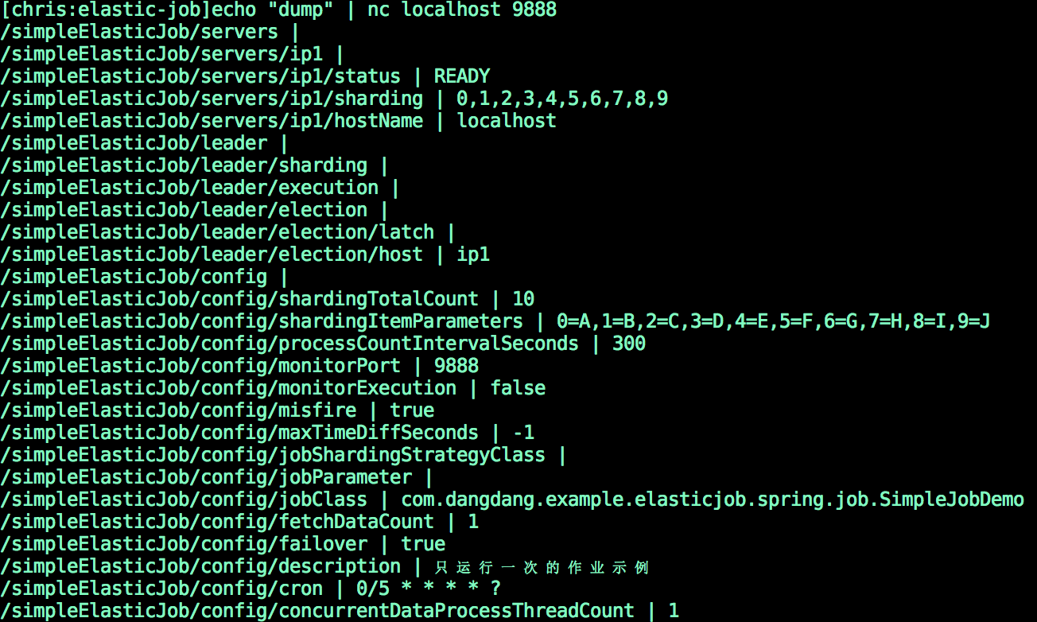](http://dangdangdotcom.github.io/elastic-job/elastic-job-lite/img/dump/dump.jpg)

导出至文件

echo "dump" | nc <任意一台作业服务器IP> 9888 > job_debug.txt

使用注意事项

务必更新至1.0.3以上版本